学校経由印刷物（チラシ）等WEB掲載申請書
令和 年 月 日

東近江市教育委員会事務局 様
（申請者）
住 所
団 体 名
代表者氏名
電話番号

１ チラシの名称 （PDFファイル名）
※この名称のまま掲載されます。
※対象学区や学年がある場合はファイル名始めに【〇〇限定】など入れるとともに、チラシ紙面に明記のこと。 例：小学3年生以上対象→【小学3年生以上限定】〇〇〇〇

２ 事業名 （チラシ内に明記）

チラシの種類（ ）←①～③いずれかの番号記入
①イベント案内 ②募集案内 ③その他の案内

３ チラシ・イベントの内容は以下のことに該当していることを確約します。
（以下の項目に☑してください）
□児童生徒の教育活動に有益である。
□児童生徒が対象である。
□営利を目的とした事業又は高額な集金を伴う事業ではありません。ＡＢどちらかに〇
Ａ 参加費は無料 Ｂ 参加費は有料（ 円）
□宗教や政治には一切関連しないものです。
□商品や入会等のあっせんはしません。
※チラシ配布やイベント実施後に上記内容の違反がわかった場合は、配信期限内でもデータ削除し、次年度以降の配布はお断りします。
□チラシ作成時におけるイラストや画像等の使用について、本人や著作者の許諾を得ている。
４ 連絡担当者
名前 電話番等
メールアドレス

※裏面「申請にあたって」を確認の上、申請ください。申請先：gakukyo@higashiomi.ed.jp
※申請と同時にチラシ見本データ提出
担当記入欄：申請者は記入しないでください。
申請日 月 日 連絡予定 月 日 まで（10日以内）
配信可なら配信予定日 月 １日 ・ 15日

申請にあたって
・申請する前に、申請書に不備がないか確認してください。（下の確認欄も活用ください。）
・申請から半月後に配信されます。（申請スケジュール参照）
・申請には①本申請書と②チラシ（見本）データを提出ください。
申請先：gakukyo@higashiomi.ed.jp
・チラシ見本データはPDF形式・容量は３M以内）
メールは件名：「【チラシ等の配布申請】事業名」として送信してください。
・WEB掲載は、 申請締め切り日1日までの申請なら15日から
申請締め切り日15日までの申請なら翌月１日から １か月掲載です。
（１日、15日が土日祝日等閉庁日の場合、翌開庁日に読み替えます）
・ただし、４月は配信が15日の一回となり、３月２日～４月１日に申請されたものはすべて４月15日配信となりますのでご注意ください。
・後援名義申請され、許可がおりていてもチラシ配布については本申請が必要です。
・掲載の可・不可判断はこちらからメールでお知らせします。お問合せには応じられません。
・PDFに申し込みフォームのリンクを埋め込むなど、電子データを受け取る側の利便性を考慮いただきますと、周知効果が高まる可能性があります。
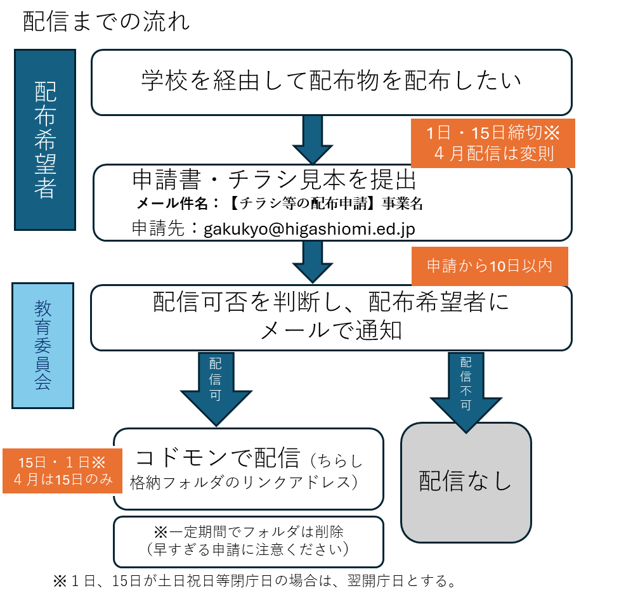
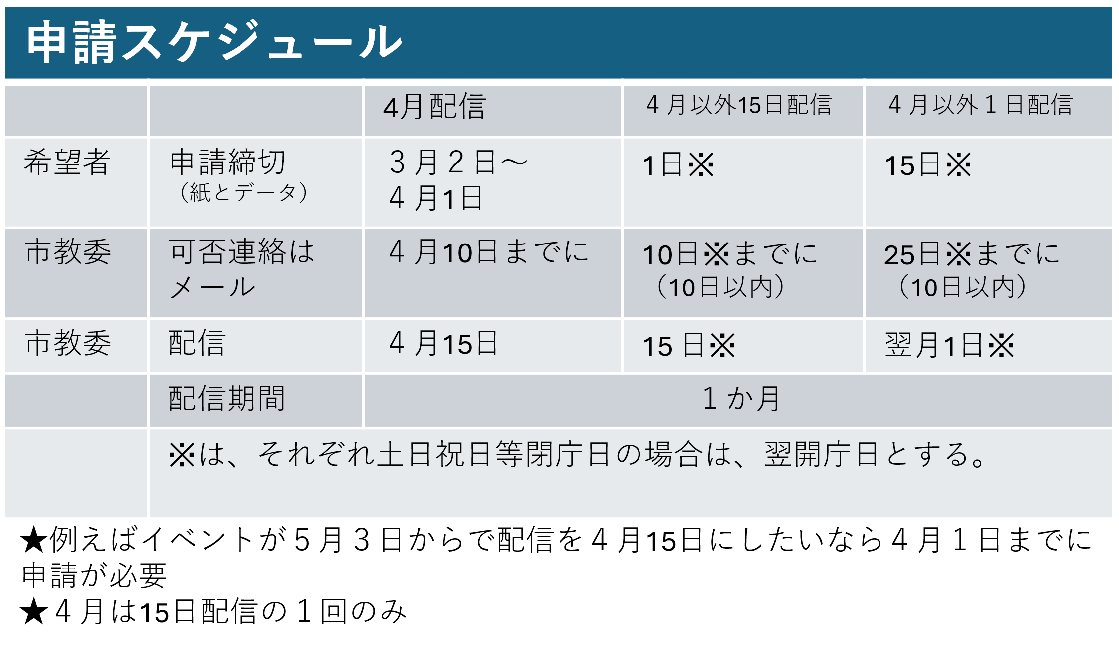
確認欄
□チラシ紙面内に事業名・実施団体等名・連絡先があるか
□チラシ名確認
（申請書とPDFファイル名が一致しているか）
□限定配信の場合はチラシ名・チラシ内に対象明記
□３の☑欄記入確認

上記の確認ができない場合は、申請の時点で配信不可となります。

